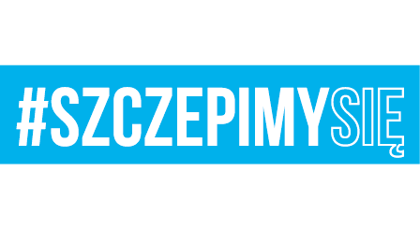

Nr sprawy 30/2021 Lubliniec, dnia 13.05.2021 r.
Jednostka Wojskowa 4101
Ul. Sobieskiego 35
42- 700 Lubliniec
Tel. 261 101 450
Fax: 261 101 380
e-mail: a.lukasik@ron.mil.pl

Wykonawcy biorący udział w postępowaniu nr 30/2021
WykW

Dotyczy: zapytanie do treści SWZ w postępowaniu o udzielenie zamówienia publicznego w trybie podstawowym bez negocjacji na: ”Dostawę drobnego sprzętu łączności dla JW. 4101 w Lublińcu” – nr spr. 30/2021

Zamawiający informuje, iż wpłynęło zapytanie dotyczące treści SWZ w niniejszym postępowaniu. Poniżej jego treść i odpowiedź Zamawiającego.

ZAPYTANIE:

Dzień dobry,
Czy w zadaniu nr 2 - wkładki typu GLC-LH-SMD Zamawiający wymaga dostawy oryginalnych wkładek firmy CISCO?

ODPOWIEDŹ ZAMAWIAJĄCEGO:

Zamawiający wymaga tylko oryginalne wkładki typu GLC-LH-SMD.

DOWÓDCA
płk Michał STRZELECKI

